поддерживать в надлежащем состоянии фасад здания.
2.1.4. Производить за свой счет капитальный и текущий ремонты Объекта. Производить текущий ремонт не реже одного раза в год.
2.1.5. Нести расходы, связанные с обслуживанием электросетей, электрооборудования, сантехкоммуникаций, обслуживанием приточно-вытяжных завес, а также коммунальным обслуживанием Объекта (обеспечение холодной водой, электроэнергией, центральным отоплением, горячим водоснабжением, очистка сточных вод, канализация).
2.1.6. Ссудодатель обязан осуществлять контроль за целевым использованием Объекта Ссудополучателем.
2.2. Ссудополучатель обязан:
2.2.1. Использовать Объект исключительно для целей, определенных в пункте 1.4 настоящего договора.
2.2.2. Не заключать договоры и не вступать в сделки, следствием которых является или может явиться какое-либо обременение предоставленного Ссудополучателю по настоящему договору Объекта либо прав на него, в частности, перехода иному лицу (договоры залога, аренды, передачи в безвозмездное пользование, внесение права пользования Объекта или его частью в уставный капитал хозяйственного общества и др.).
2.2.3. Возвратить Ссудодателю Объект в случае прекращения действия настоящего договора, в том числе при одностороннем расторжении его Ссудодателем или Ссудополучателем, в исправном состоянии, не позднее трех рабочих дней с момента окончания действия настоящего договора.
Возврат Объекта осуществляется по акту приема-передачи, являющегося неотъемлемой частью настоящего договора.
2.2.4. В случае повреждения, уничтожения переданного в безвозмездное пользование Объекта либо имущества возместить Ссудодателю нанесенный ущерб в полном объеме, в порядке, установленном действующим законодательством Российской Федерации.
2.3. Ссудодатель имеет право проверять состояние Объекта. Ссудополучатель обязан предоставить по требованию Ссудодателя возможность осуществления такой проверки.

3. Ответственность Сторон

3.1. Сторона, не исполнившая или ненадлежащим образом исполнившая обязательства по настоящему договору, несет имущественную ответственность в соответствии с действующим законодательством РФ.
3.2. В случаях использования Ссудополучателем Объекта недвижимого имущества не по целевому назначению, проведения Ссудополучателем переоборудования или перепланировки недвижимого имущества Ссудодателя либо его части без согласования с Ссудодателем, Ссудодатель вправе досрочно расторгнуть договор в одностороннем порядке.

4. Обстоятельства непреодолимой силы

4.1. Стороны освобождаются от ответственности за частичное или полное неисполнение обязательств по настоящему договору, если оно явилось следствием природных явлений, действия объективных внешних факторов и прочих обстоятельств непреодолимой силы, и если эти обстоятельства непосредственно повлияли на исполнение настоящего договора.
Срок исполнения обязательств по настоящему договору отодвигается соразмерно времени, в течение которого действовали обстоятельства непреодолимой силы, а также последствия, вызванные этими обстоятельствами.
4.2. Если обстоятельства непреодолимой силы или их последствия будут длиться более 30 дней, то Стороны обсудят, какие меры следует принять для продолжения выполнения настоящего договора.
Если стороны не смогут договориться в течение 15 дней, тогда каждая из Сторон вправе затребовать расторжения настоящего договора.
4.3. Сторона, затронутая обстоятельствами непреодолимой силы, обязана в трехдневный срок письменно уведомить другую Сторону об их наступлении и прекращении. Сторона, не выполнившая установленные настоящим пунктом требования, лишается ссылаться на обстоятельства непреодолимой силы в качестве основания освобождения от ответственности.
Стороны освобождаются от ответственности за частичное или полное неисполнение обязательств по настоящему договору, если это неисполнение явилось следствием обстоятельств непреодолимой силы, возникших после заключения настоящего договора в результате обстоятельств чрезвычайного характера, которые стороны не могли предвидеть или предотвратить.

5. Дополнительные условия и заключительные положения

5.1. Ссудополучателю запрещается производить отделимые улучшения Объекта.
5.2. Все произведенные Ссудополучателем улучшения Объекта, являются собственностью Ссудодателя.
5.3. Риск случайной гибели или случайного повреждения Объекта несет Ссудополучатель.
5.4. Любые изменения и дополнения к настоящему договору действительны, при условии, если они совершены в письменной форме и подписаны уполномоченными на то представителями Сторон.
5.5. Настоящий договор может быть расторгнут:
- по соглашению Сторон, Ссудодателем в одностороннем (внесудебном) порядке при несоблюдении Ссудополучателем своих обязанностей, предусмотренных разделом 2 и п. 5.1 настоящего договора;
- Ссудополучателем в одностороннем (внесудебном) порядке при отсутствии необходимости в заключенном договоре;
- в судебном порядке, при не достижении согласия.
5.6. Все споры и разногласия, возникшие между Сторонами по вопросам, связанным с исполнением настоящего договора, будут разрешаться путем переговоров.
При не урегулировании в процессе переговоров спорных вопросов, споры разрешаются в Арбитражном суде Красноярского края в порядке, установленном действующим законодательством РФ.
5.7. Все уведомления и сообщения, связанные с исполнением настоящего договора должны направляться в письменной форме по адресам указанным в 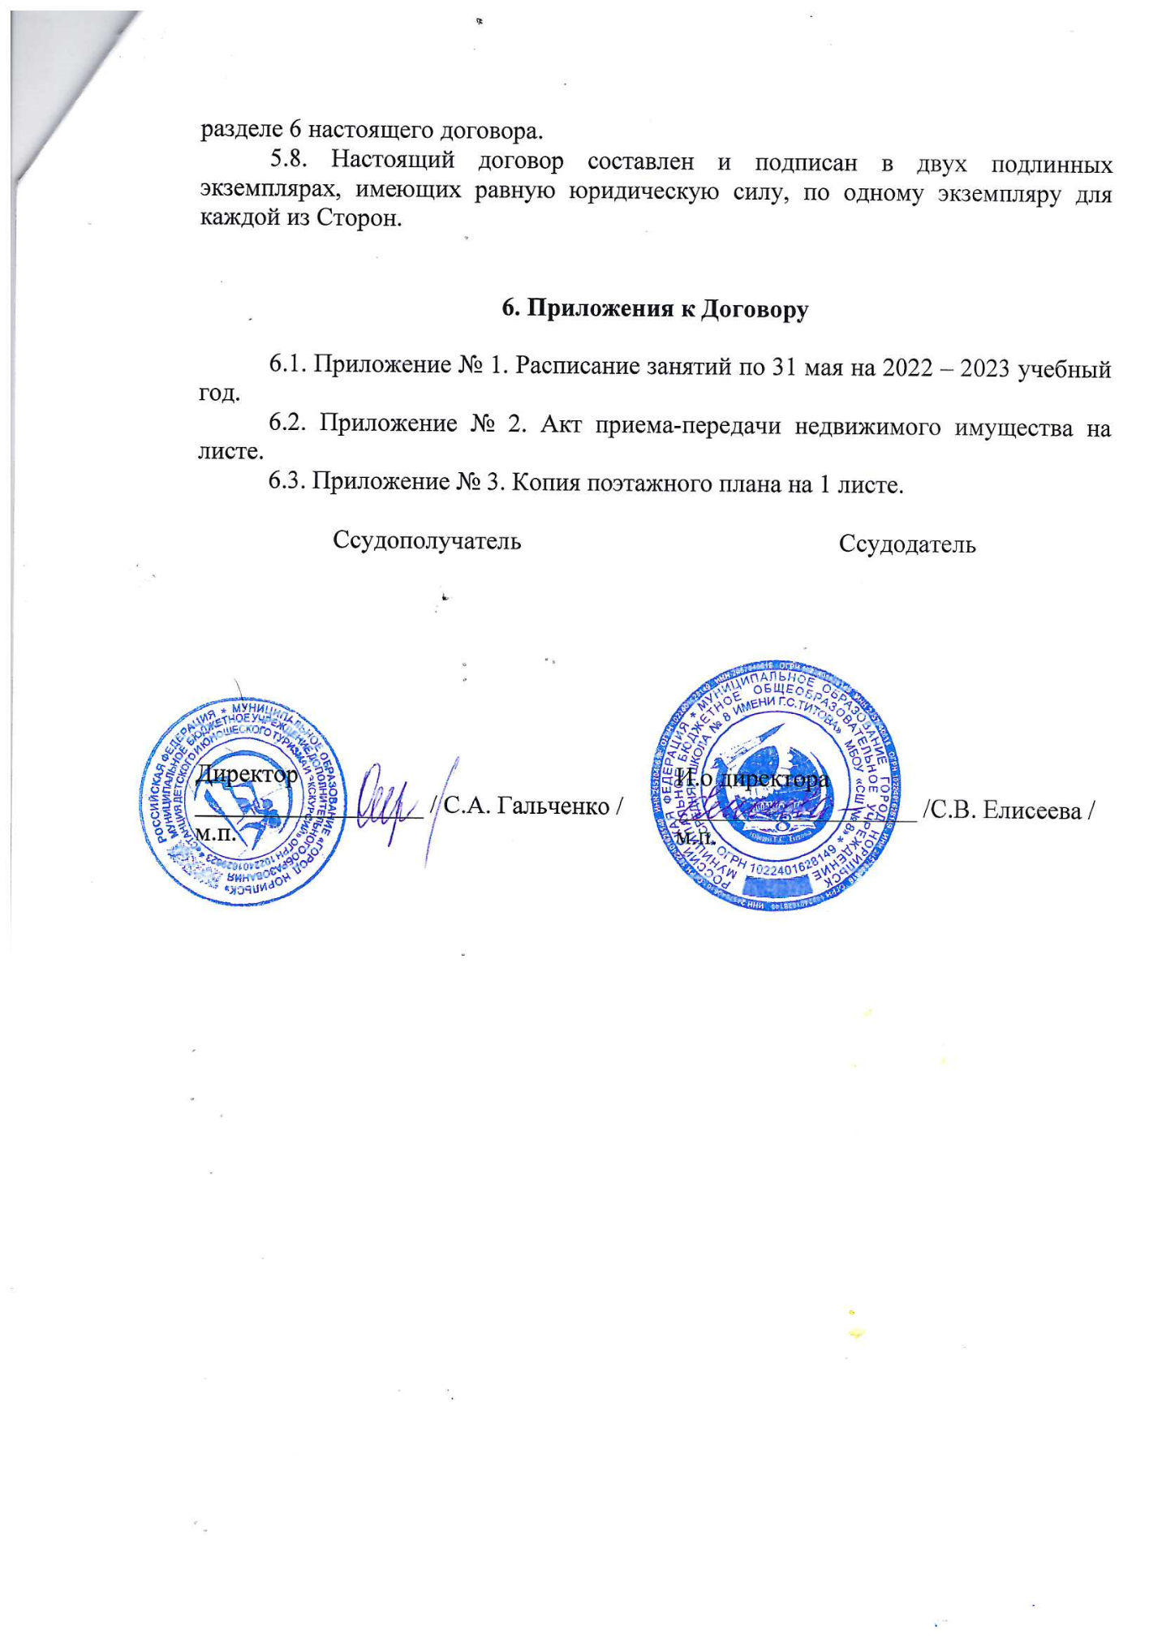

Приложение № 1

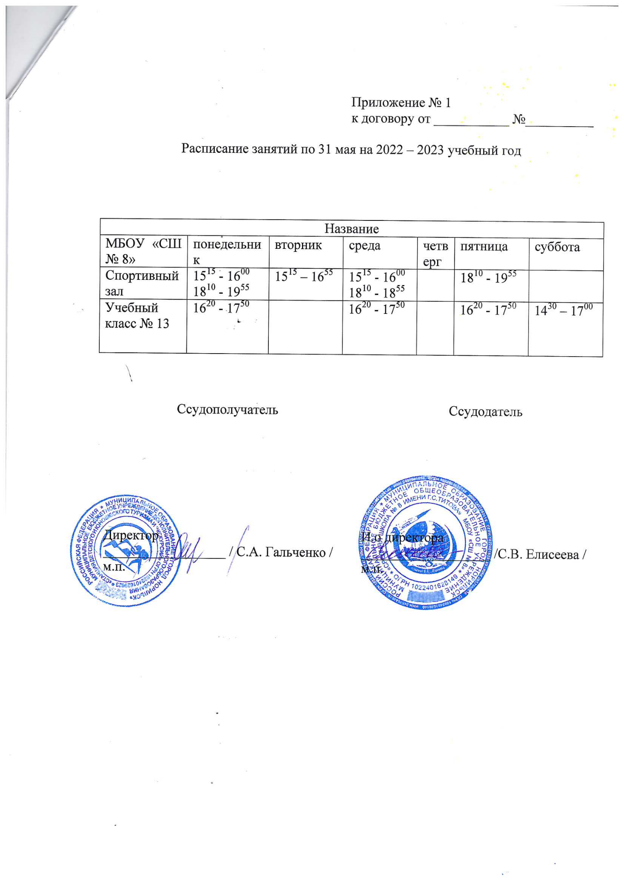Приложение № 2
к договору от ___________ №__________

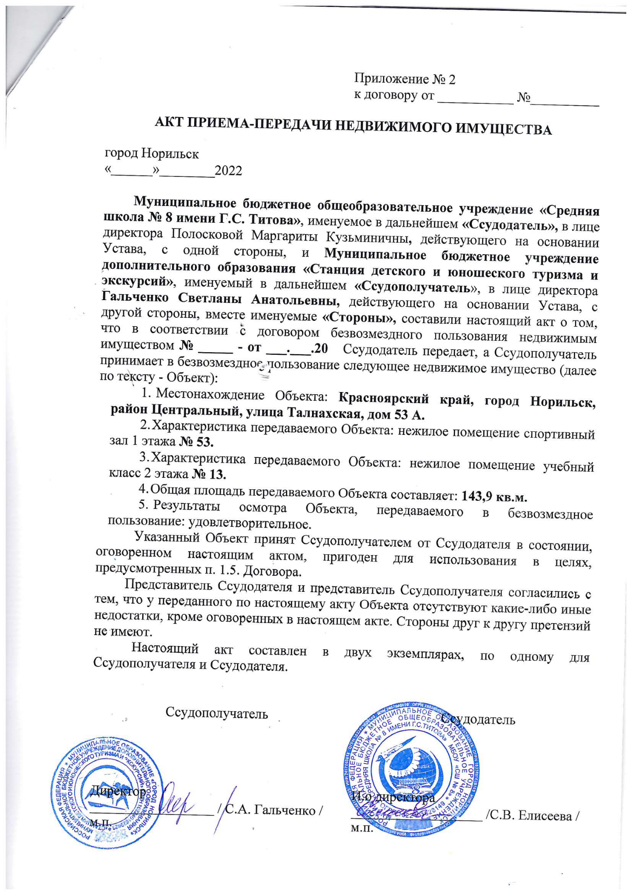

Приложение № 3
к договору от ___________ №__________

Поэтажный план

